

Rapport de stage
© Dassault Systèmes | 2025
CATIA Electrical Logical System Design:
Automatisation d’allocation de câbles aux connecteurs de coupure ?

Elève : HUANG He
Tuteur : Sébastien GOUTAUDIER

Table des matières
Remerciements 3
Présentation de l’entrprise Dassault Systèmes. 4
Introduction 4
Une entreprise engagée et une présence mondiale 5
Une vision forte : le virtuel au service du réel 5
Une culture d’innovation portée par l’esprit « IFWE » 6
Une stratégie autour de l’humain, l’industrie et les expériences 10
Engagement en matière de développement durable et culture d’entreprise 10
Futur : 3D UNIV+RSES 10
La mission du stage 11
Contexte et Objectif 12
Phase 1 : Conception d’algorithme 13
Modélisation du problématique 13
La notion de « être proche » 14
Stratégie de recherche 16
Algorithme classique 16
IA 20
Phase 2 : Implémentation d’une démo 21
Auto-détections des cavités 21
Conception de la structure de données 21
Triangulation Delaunay 22
Recherche DFS 23
Allocation et son évaluation 24
Visualisation 24
Phase 3 : Implémentation d’une commande CATIA 25
Introduction d’infrastructure code de Dassault Systèmes 25
Création d’une nouvelle commande 28
L’interface utilisateur et l’introspection 29
Nouvelle classe de cavité 32
Extension algorithmique 34
Annexes 36
Annexe 1 37
Références 37
Annexe 2 38
Code - Triangulation Delaunay : Algorithme Bowyer-Watson 38
Code - Smallest enclosing circle : Algorithme Welzl 38

Remerciements

Je tiens à remercier chaleureusement Monsieur Sébastien GOUTAUDIER, mon manager et mon tuteur, pour son accompagnement tout au long de mon stage. son aide et conseils précieux, son écoute et sa confiance ont grandement facilité mes activités au sein de Dassault Systèmes et m’ont permis de monter en compétence rapidement afin de mener au mieux ma mission..
Je remercie également très sincèrement Monsieur Mathieu LAPOINTE, pour la formation complète et structurée qu’il m’a dispensée sur le langage C/C++, ainsi que sur les infrastructures de développement au sein de Dassault Systèmes. Son expertise et sa pédagogie m’ont permis de mieux comprendre les fondements techniques de l’environnement dans lequel j’évoluais et les outils nécessaires pour ma mission, ce qui a largement contribué à la qualité de mes réalisations.
Enfin, je souhaite remercier l’ensemble de mes collègues qui m’ont aidé pendant mon stage, pour leur accueil chaleureux, leur disponibilité et les nombreux échanges constructifs que nous avons partagés. Leur esprit d’équipe et leur expertise m’ont offert un environnement de travail très agréable sur le plan humain et professionnel.

Presentation de l’entreprise Dassault systèmes.

Introduction
Dassault Systèmes est un leader mondial des solutions numériques innovantes, spécialisé dans la création de mondes virtuels au service du monde réel. Depuis sa création en 1981, Dassault Systèmes a évolué d’une modeste équipe d’une vingtaine d’ingénieurs spécialisés dans l’industrie aéronautique à un acteur mondial incontournable de la transformation numérique. À l’origine, l’entreprise s’est bâtie autour d’une seule marque, CATIA, dédiée à la conception assistée par ordinateur en 3D. Voici une petite histoire de son parcours :
- 3D Design (CATIA) : la première étape, introduisant la modélisation 3D des pièces et assemblages pour concevoir « juste la première fois ». Ce tournant a permis une révolution dans l’ingénierie, notamment chez Dassault Aviation
- 3D Digital Mock-Up (DMU) et Product Data Management (PDM) : la représentation complète des systèmes complexes sans prototypage physique, favorisant l’innovation collaborative. Boeing est un exemple phare de ce stade.
- Product Lifecycle Management (PLM) : gestion intégrée du cycle de vie produit, de la conception au recyclage, en passant par la production. Toyota a bénéficié de cette transformation.
- 3DEXPERIENCE : la transition vers une économie de l’expérience, où la valeur réside dans l’usage et non seulement dans le produit. Le projet de la ville de Singapour illustre cette approche.
- Virtual Twin Experience : l’intégration de la biologie et de la santé dans les jumeaux virtuels, permettant notamment la modélisation et le suivi du corps humain. L’acquisition de Medidata en est un exemple significatif.
Aujourd’hui, plus de 25000 collaborateurs, répartis dans le monde entier, partagent une vision commune : améliorer la vie réelle par l’innovation dans les mondes virtuels. Aujourd’hui, la raison d’être de Dassault Systèmes est d’offrir aux entreprises et aux personnes des univers 3DEXPERIENCE leur permettant d’imaginer des innovations durables, capables d’harmoniser produit, nature et vie.
Plus qu’un simple éditeur de logiciels, Dassault Systèmes est un partenaire stratégique qui conjugue science, technologie et innovation pour enrichir l’expérience humaine. À travers un portefeuille diversifié de 13 marques expertes, couvrant la conception 3D, la maquette numérique (DMU), la gestion du cycle de vie des produits (PLM) et bien d’autres domaines, l’entreprise accompagne des acteurs industriels majeurs dans la définition de nouvelles stratégies. Elle les guide aussi dans la mise en œuvre d’approches plus durables, vertes et écoresponsables, en phase avec les enjeux environnementaux actuels.

Une entreprise engagée et une présence mondiale
Dassault Systèmes emploie environ 25 000 collaborateurs passionnés, répartis sur les cinq continents, avec une forte concentration en Europe (41 %), en Asie-Pacifique (32 %) et en Amériques (27 %). Cette force de travail internationale est soutenue par un réseau de 77 laboratoires de recherche et développement, ainsi que par un vaste écosystème de plus de 14 000 partenaires technologiques, commerciaux et éducatifs, et plus de 200 partenaires scientifiques et de recherche. Ces collaborations renforcent les capacités d’innovation collective et élargissent la portée mondiale de l’entreprise.
Le capital de Dassault Systèmes est majoritairement détenu par le Groupe Industriel Marcel Dassault, contrôlé par la famille Dassault, ainsi que par la direction de la société. L’entreprise dispose de sièges régionaux stratégiques à Boston, Paris et Shanghai, assurant un support local et une proximité avec ses clients dans le monde entier.

Une vision forte : le virtuel au service du réel
Dassault Systèmes est profondément convaincue que les mondes virtuels permettent de prolonger et d’améliorer le monde réel, notamment pour répondre aux enjeux environnementaux et sociétaux actuels. Grâce à ses technologies, il est possible de simuler, tester et anticiper les impacts avant la fabrication physique d’un produit, réduisant ainsi les gaspillages et les risques.
La plateforme 3DEXPERIENCE®, cœur de l’offre Dassault Systèmes, permet la conception de jumeaux numériques (ou jumeaux virtuels) d’un produit, d’un processus industriel, voire d’un système complet. Ces jumeaux numériques reproduisent fidèlement les caractéristiques physiques et fonctionnelles, offrant un espace d’expérimentation sécurisé, économe en ressources et respectueux de l’environnement.
Cette approche innovante s’inscrit dans une démarche de développement durable où l’entreprise mesure l’empreinte écologique et l’impact positif de ses solutions, ce que Dassault Systèmes appelle « l’éco-bilan ». Cette méthode permet d’aider les clients à transformer leur modèle économique vers une meilleure durabilité.

Une culture d’innovation portée par l’esprit « IFWE »
L’esprit « IFWE » est un concept propre à Dassault Systèmes. Il combine :
- « IF » : la volonté d’explorer en permanence de nouvelles possibilités,
- « WE » : la conviction que c’est en connectant les individus que l’on peut réaliser un changement profond et durable.
Cet état d’esprit guide la culture interne et les ambitions externes de l’entreprise, résolument tournée vers l’innovation au service de l’humanité.
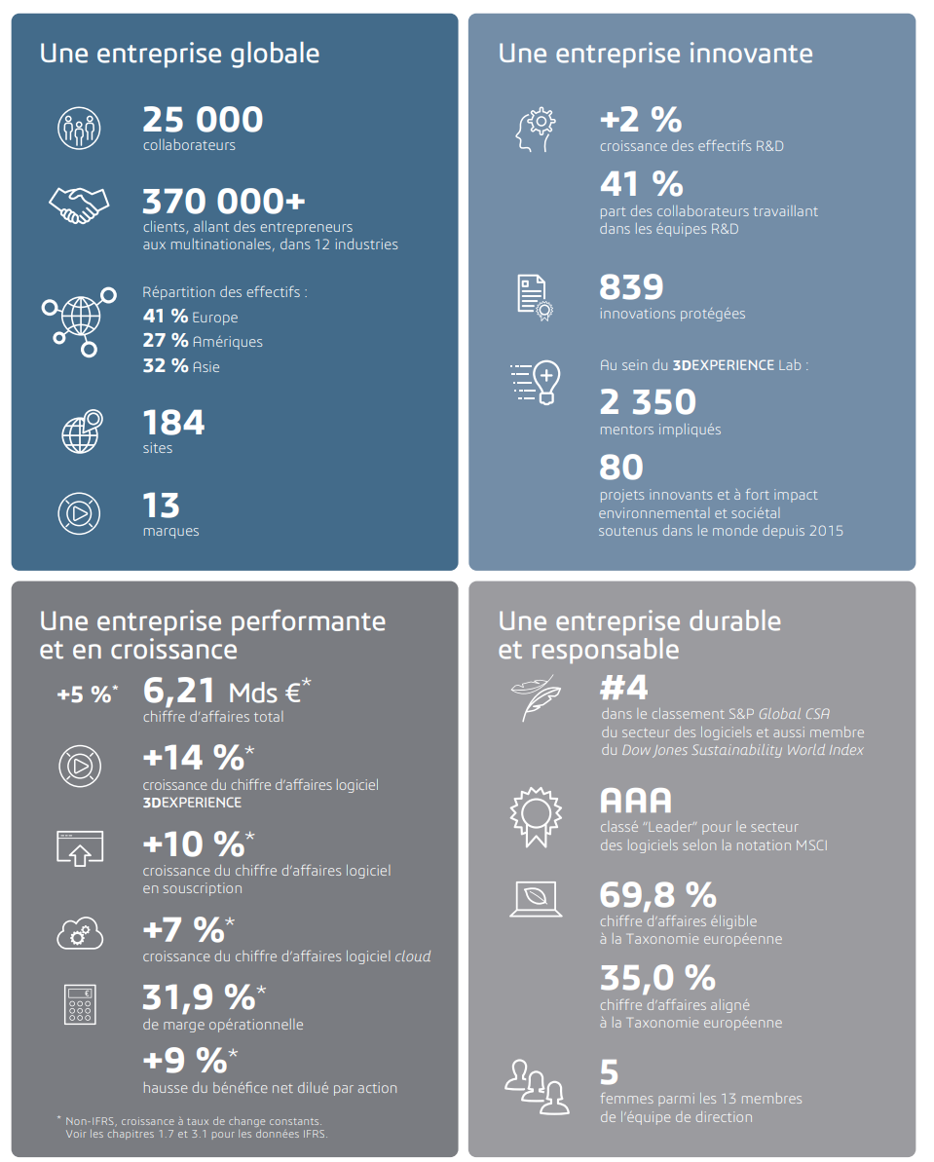
Figure 1 : Chiffres Clés de Dassault Systèmes 2024
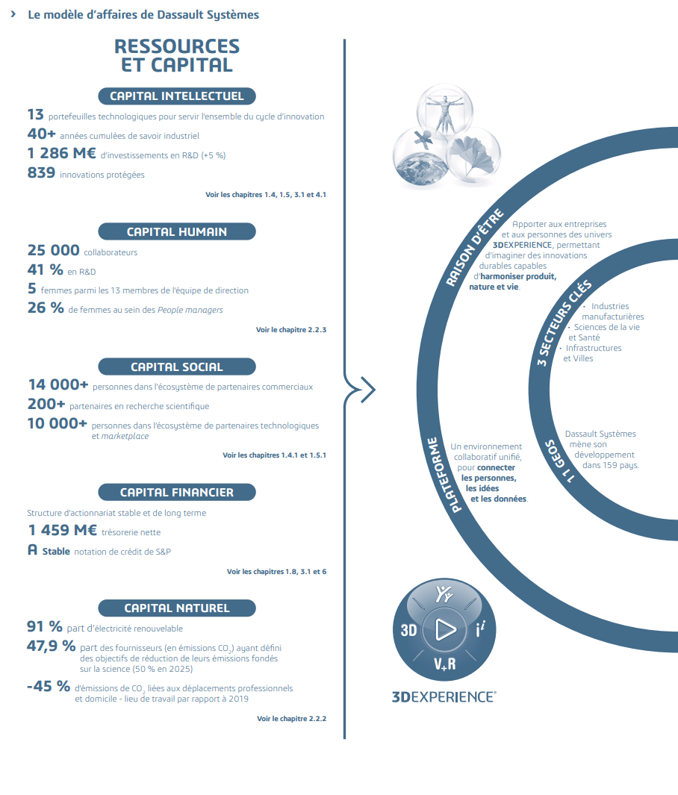
Figure 2 : Le modèle d'affaires de Dassault Systèmes
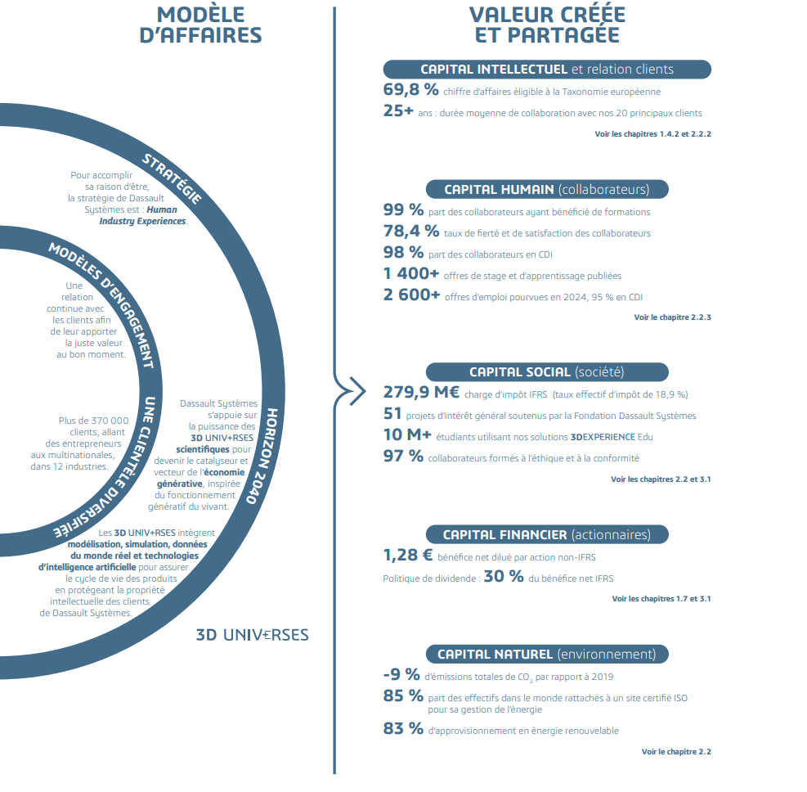
Figure 3 : Modèle d'affaires & Valeur créée et partagée

Une stratégie autour de l’humain, l’industrie et les expériences
Dassault Systèmes développe sa stratégie autour de trois axes :
- Human : l’humain est la ressource principale et la raison d’être de l’entreprise, avec une ambition d’apporter un bénéfice durable à la société par l’imagination, le savoir et le partage.
- Industry: offrir à chaque secteur industriel des solutions personnalisées pour atteindre des résultats durables et compétitifs.
- Experiences: promouvoir une nouvelle économie de l’expérience, où les solutions ne sont plus simplement des produits, mais des expériences à vivre.
Cette stratégie se concentre particulièrement sur trois secteurs clés : les sciences de la vie et la santé, les industries manufacturières et les infrastructures & villes intelligentes, tous unis par des besoins communs en matière de développement durable.

Engagement en matière de développement durable et culture d’entreprise
Dassault Systèmes s’engage à :
- Maximiser l’impact positif de ses solutions en facilitant l’innovation responsable chez ses clients.
- Réduire son empreinte environnementale, avec pour objectif la neutralité carbone d’ici 2040, et en incitant ses fournisseurs à suivre cette démarche.
- Promouvoir une culture inclusive et éthique, notamment à travers l’équité hommes-femmes, la conformité et l’engagement des employés.
Le tout est encadré par des objectifs concrets à horizon 2025-2027 pour répondre efficacement à l’urgence climatique.

Futur : 3D UNIV+RSES
En 2025, Dassault Systèmes innove encore en lançant la 7e génération de ses représentations numériques : les 3D UNIV+RSES. Ces nouvelles plateformes, intégrant des technologies d’intelligence artificielle avancées, combinent modélisation, simulation, données réelles et contenus générés pour créer des expériences virtuelles d’une richesse inédite.
Les 3D UNIV+RSES reposent sur sept fondations, notamment l’intégration des jumeaux virtuels, des expériences immersives, des compagnons virtuels intelligents et la virtualisation complète du cycle de vie, combinant sciences du vivant, intelligence artificielle et expérience utilisateur.

La mission du stage

Contexte et Objectif

Dans le domaine de l’aéronautique, On a besoin de transférer les signaux entre le cockpit et les différents appareils repartissent dans l’aéronef. Cette communication est assurée par un vaste réseau de câblage électrique, principalement composé de fils, câbles et harnais.
On s’intéresse aux deux phases importantes dans le processus de conception électrique : la définition schématique, et leur concrétisation physique. Passer de la première étape à la deuxième est un véritable défi dans travail, car ces éléments électriques doivent traverser la structure de l’aéronef d’une manière qui respecte des contraintes mécaniques, fonctionnelles et normatives. Ce besoin est souvent réalisé par des connecteurs.
Dans ce contexte, l’équipe de CATIA Electrical System Design vise à proposer une fonctionnalité innovante permettant de ( à consulter ).
Le projet sur lequel je travaille concerne le développement d’un algorithme pour allouer automatiquement les fils aux connecteurs. Cette tâche, réalisée traditionnellement de manière manuelle, est à la fois chronophage et sujette aux erreurs, notamment en raison de la complexité des architectures et du nombre des câbles et signaux à traiter. L’algorithme d’automatisation doit respecter un ensemble de contraintes techniques comme le processus manuel : la vérification de la compatibilité, règles d’adjacence physique de la cavité et la ségrégation des signaux pour gérer des interférences électromagnétiques. Le but est d’améliorer la productivité des ingénieurs électriciens, à faciliter le processus de conception électrique et à réduire le risque d’erreurs humaine dans le câblage.
Le projet consiste en trois phase :
Une première phase algorithmique, donc de modéliser l’allocation des câbles et trouver une ou plusieurs solutions mathématiques sûr.
Une deuxième phase en génie logiciel, de réaliser la solution trouvée, en C++ et les infrastructures de code du Dassault Systèmes pour la faire intégrer dans CATIA Electrical System Design, en comptant les exigences de la performance et confidentialité.
La dernière partie pour découvrir les alternatives possibles, tel qu’IA, ou algorithme génétique.

Phase 1 : Conception d’algorithme

Modélisation du problématique

Pour pouvoir commencer ce projet, une modélisation de problématique est nécessaire. Après avoir discuté avec l’équipe, une description de la est présentée suivante :

Un signal est présenté par un harnais :

$$H = (C_{\left\{connecteur\right\}} , K_{\left\{câble\right\}})$$

Soit le connecteur $C_{i}$ possède une série de cavités.

$$C_{i}= \left\{P_{1}, P_{2}, …, P_{m}\right\}$$

Où :
- Leur taille sont définies par leur diamètre en AWG (American Wire Gauge).
Cela détermine la taille de fil accepté par la cavité.

- Leurs coordonnées sont données par $(x,y)$.
Cela détermine la position de la cavité sur son connecteur parent.

Et le câble $K_{i}$ dans la ségrégation $Seg_{j}$, possède une série de fils

$$K_{i}=\{W_{1}, W_{2}, …, W_{n}\}$$

Où chaque fil est défini par sa taille, aussi en AWG.
L’objectif est de trouver une allocation pour chaque câble sur l’ensemble des connecteurs, en respectant les contraintes suivantes :

- Les calibres du fil et de la cavité doivent être compatibles.

- Les cavités allouées au même câble doivent être proches les unes des autres.

- Les câbles avec différente ségrégation ne doivent pas être placer sur le même connecteur.

Après cette modélisation, une analyse mathématique du problème est possible. Pour répondre aux exigences mentionnées, il faut encore quelque définition.

La notion de « être proche »
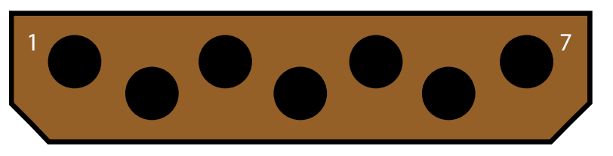
La façon la plus simple de définir cette notion, est de définir un rayon et de considérer toutes les cavités situées dans ce rayon comme des voisins. Cela semble être un moyen simple et efficace, et il fonctionne très bien dans les situations les plus simples.

Figure 4 : Connector 7 pin "EN354506" : Correct

Ce principe n'a pas fonctionné longtemps. Cet algorithme révèle rapidement ses limites face aux connecteurs complexes.
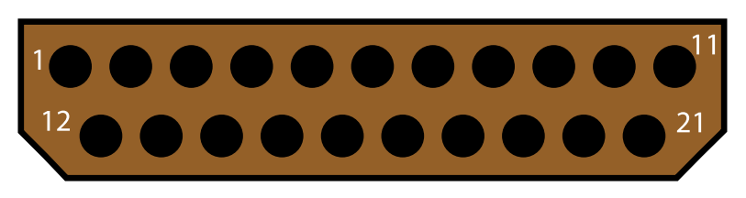

Figure 5 : Connector 21 pin "EN354504" : 2 Voisins ignorés
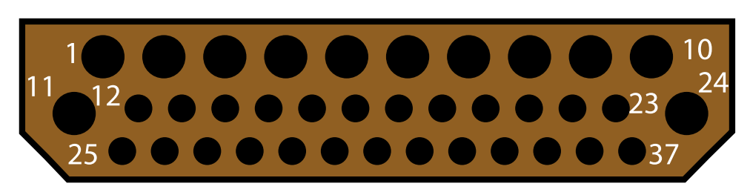

Figure 6 : Connector 12 + 25 Pin "EN354509" : Plusieurs voisins ignorés
Lorsque nous essayons de trouver les voisins, l'algorithme ne peut identifier correctement que les plus proche. Les autres, bien qu’ils soient « à côté », sont ignorés.
Il est peut-être possible d’ajouter une marge au rayon pour essayer d’améliorer la performance d’algorithme dans ce cas. Mais principalement, il s'agit d'un algorithme peu satisfaisant. Le fait qu’il n'existe pas de critère général pour calculer cette marge dans les différents nous a mené à l’abandon de cette méthode.
La triangulation Delaunay est une structure géométrique construite à partir d’un ensemble discret de points dans le plan ℝ². Il s’agit d’une triangulation possédant la propriété suivante :

Pour tout triangle de la triangulation, le cercle circonscrit à ce triangle ne contient aucun autre point de l'ensemble initial.
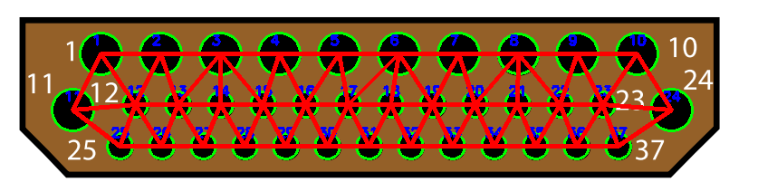
Cette propriété est appelée « propriété du cercle vide », et elle garantit que la triangulation est aussi “équilibrée” que possible, en évitant les triangles trop plats ou dégénérés. La triangulation Delaunay donne une autre approche pour construire une liste d’adjacence : Deux points connectés par une arête dans la triangulation de Delaunay partagent nécessairement une relation de proximité géométrique. Cette approche donne un résultat plus satisfaisant que la méthode simple, qui ignore souvent certains voisins qui ne sont pas les plus proches. Elle est plus intuitive car la notion de proximité construite par la triangulation Delaunay n’est pas basée uniquement sur la distance euclidienne minimale, mais aussi sur la relation spatiale des points.
Figure 7 : Connector 12 + 25 Pin "EN354509" : Résultat de la triangulation Delaunay.
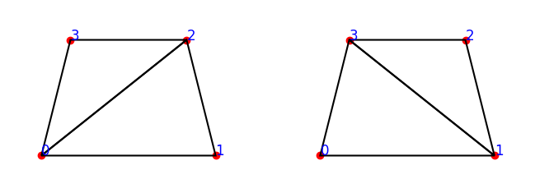
Cet algorithme semble parfaitement adapté, mais il est incapable de gérer un cas particulier : le cas où les points sont cocycliques. Le problème est que le résultat de la triangulation de Delaunay n’est pas unique lorsque quatre points sont cocycliques. Cette non-unicité implique nécessairement l’existence d’au moins un cas qui n’est pas pris en considération.

Figure 8 : Problème en cas des points cocycliques
Notons que les deux cas constituent des triangulations de Delaunay valides. Bien que le segment 0 - 2 et 1 - 3 aient une longueur égale, dans la première configuration le segment 13 n’est pas considéré comme adjacent tandis que le segment 02 l’est, et inversement dans la seconde configuration.
Mais cette caractéristique, qui semble à un problème, a « par erreur » évité le croisement des câbles. Nous y reviendrons plus tard dans Recherche DFS.

Stratégie de recherche
Après avoir établi la table d'adjacence pour chaque connecteur, toutes les conditions nécessaires à la réalisation de notre objectif final, donc l’allocation automatique, est désormais réuni. Dans le cadre du problématique, il y a deux approches possibles :
- Soit basée sur un algorithme classique déterministe.
- Soit basée sur un modèle d’intelligence artificielle.

Algorithme classique
La méthode plus simple est sans doute la recherche par retour sur trace, dite « Backtracking » en anglais. Elle est une approche algorithmique très souvent utilisée pour résoudre des problèmes de recherche combinatoire. Elle explore l’ensemble des solutions possibles sur un parcours en profondeur (DFS).
Néanmoins, bien qu’elle ait une simplicité à la réalisation, elle peut avoir une complexité temporelle et spatiale hallucinante dans certain cas pratique. Pour une démonstration du problème, Nous faisons une preuve simple par récurrence pour déterminer la complexité temporelle de cet algorithme.
Initialisation :
Si la profondeur de recherche $d=0$, seulement la racine est visitée.
$$T(0)=1=O(b^{0} )=O(1)$$
Hérédité :
Supposons qu’il existe une constante $c>0$ telle que, pour une profondeur quelconque $k∈N$, le nombre maximal d’étapes explorées est de :
$$T\left(k\right)≤c⋅b^{k}$$
Où $b$ est le nombre maximal de choix possibles à chaque étape.

Considérons une exploration de profondeur $k+1$, Pour chaque choix, la suite de l’exploration correspond à une sous arborescence de profondeur k. dont le nombre d’étapes est $c⋅b^{k}$. La totalité de l’exploration de profondeur K + 1 est de :
$$T\left(k+1\right)≤1+b⋅T\left(k\right)=1+b⋅c⋅b^{k}=1+c⋅b^{k+1}$$
Avec la notation big O, nous obtenons la complexité temporelle de cet algorithme :
$$O(b^{d})$$

Dans un scénario d’une allocation de 20 fils sur 20 cavités, donc un cas assez raisonnable et modeste en pratique, avec un connecteur d’une distribution en forme de grille hexagonale (type "nid d'abeille"), où chaque cavité est à côté de 6 cavités voisines, on compte $6^{20}$ fois possibilités qui est approximativement égal à $3,66⋅{10}^{15}$. Supposons que l’exécutable de C++ permet de faire ${10}^{6}$ calculs dans une seconde, cette opération d’allocation automatique coûtera 116 ans.
Un autre problème est le nombre de solution proposée. Il est difficile de calculer le nombre de solutions pour un graphe quelconque tant que la structure du graphe n'est pas connue. Mais nous pouvons faire une petite expérience pour estimer approximativement le nombre de solutions. Voici un tableau qui montre le nombre de solutions possible sur le connector 39 pin «EN354503 » :
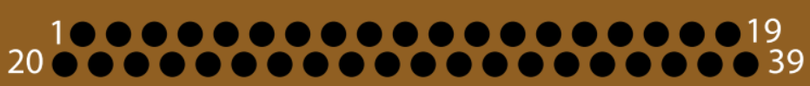
Figure 9 : Partie taille 22 de Connector "EN354503", 39 Pin 22 + 10 Pin 16
Nb. de câble de deux fils | Nb. de fils au totale | Nb. de solution trouvée
1 | 2 | 75
2 | 4 | 5 114
3 | 6 | 314 970
4 | 8 | 17 394 840

Pour effectuer le calcul avec 5 câbles, 32 Go de RAM ne suffisent plus et le programme a crashé. Par la méthode d’extrapolation, le nombre de résultat estimé est approximativement égal à 850 000 000.
Ces chiffres sont clairement ridicules. La conclusion : bien que l’algorithme de « retour sur trace » permette, en théorie, de trouver toutes les solutions valides, son coût de calcul n’est pas acceptable dans ce contexte, rendant son usage peu réaliste sans une stratégie de réduction de l’espace de recherche. En même temps, il est absolument nul de dépenser tant de temps pour trouver toutes les solutions possibles car les utilisateurs ne peuvent en aucun cas gérer des dizaines ou centaines de millions de solutions proposées.
L’orientation du projet a été rapidement modifiée après avoir constaté que la première version n’était pas réalisable. Une autre approche est d’essayer de trouver quelques solutions qui sont meilleurs que les autres. Une fois que la solution qualifiée est trouvée, le programme arrête le calcul et la propose aux utilisateurs. C’est une méthode plus réaliste et qui s’adapte mieux aux besoins des clients.
Sachant que même Dassault Systèmes fabrique le logiciel pour faire la maquette, mais il n’y a pas de savoir-faire de câblage chez Dassault Systèmes. La notion de « meilleur solution » d’un câblage, semble ambiguë.
Revenons sur les contraintes définies dans la phase de la modalisation, selon ces contraintes, Il est facile d’identifier quelques scénarii qui sont évidemment « mauvais ».
Voici quelques exemples sur le connecteur 21 Pin « EN354504 » :
- Pour maximiser le taux de remplissage, il faut éviter les solutions qui génèrent des cavités isolées.
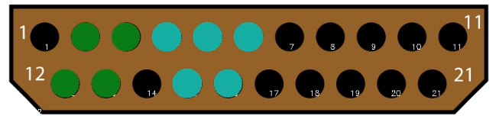
Figure 10 : Solution problématique : Génération des cavités isolées
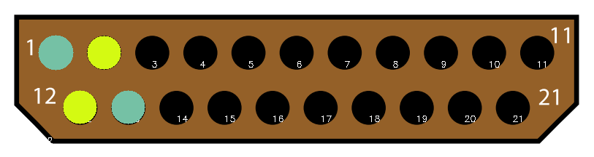
- La solution qui cause un croisement des câbles est strictement interdit.
Figure 11 : Solution problématique : Croisement des câbles
- Il vaut mieux de regrouper les câbles sur des pins adjacents, pour faciliter la gestion et d’éviter une allocation chaotique, désorganisée qui pourrait dégrader la lisibilité et rendre la maintenance plus difficile.
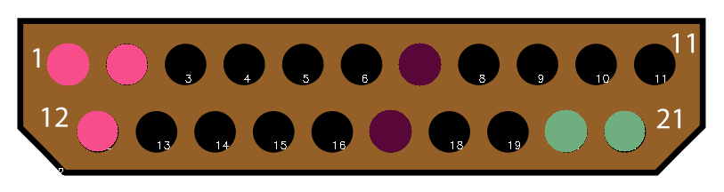
Figure 12 : Solution problématique : Répartition des câbles trop dispersée
- Les câbles avec différente ségrégation ne doivent pas être placé dans le même connecteur. Pour éviter cela, il suffit de faire un tri par la ségrégation du câble au tout début.
Si on va plus loin, parmi tous les solution valides, il y a aussi des différences. Commençons par un cas simple sur un câble de trois fils du même gauge. Les fils qui lui appartiennent peuvent avoir différentes formes de répartition sur le connecteur. 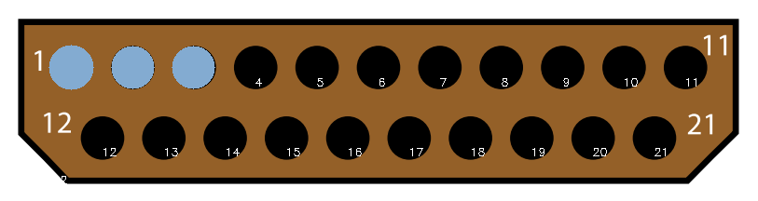 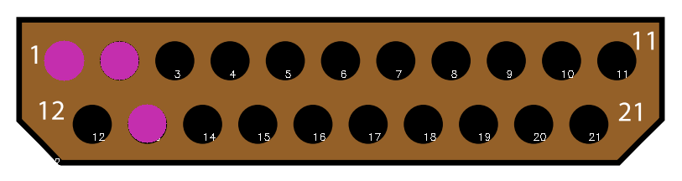 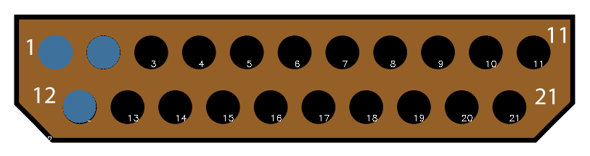
Figure 13 : Solutions valides avec différentes formes
Voici trois stratégies de placement. De la manière intuitive, une organisation centralisée, donc le cas n°3, est considérée comme meilleure qu’une répartition linéaire, car elle favorise la compacité, la lisibilité et la facilité de maintenance. Mais ce n'est pas toujours le cas dans l'ingénierie réelle. L’idée est de concevoir un indice permettant d’évaluer le niveau de centralisation des cavités allouées, puis de laisser l’utilisateur choisir la stratégie qu’il souhaite.
Grâce aux ces mesures, le nombre de résultat valide est considérablement réduit.

IA

Phase 2 : Implémentation d’une démo
Dans la première phase, une version fonctionnelle de l'algorithme a été conçue. Bien qu'elle offre encore de nombreuses possibilités d'amélioration en termes de complexité temporelle, de précision, etc., elle est capable de résoudre le problème.
Au lieu de mise en place directement cet algorithme dans la plateforme 3DEXPERIENCE, une démo légère et simple avec standard C++ est conseillée. Dans un très grand projet qui compte des centaines de millions de ligne de code, comme 3DEXPERIENCE, rien n’est facile. La légèreté et simplicité de la démo me permet de concentrer sur la précision d’algorithme sans être coincé par les contraintes techniques, et de faciliter le débogage de l’algorithme et les améliorations potentielles.
Cette démo est réalisée avec Ubuntu 24.04(wsl2) et Python 3.12 & GCC 14.2 & CMake 3.28. L’avantage d’utiliser le standard C++23 est de bien profiter des technologies et des outils plus puissants et plus récents. La partie python consiste à automatiser la saisie de données et visualiser le résultat. La communication entre C++ et python se fait par pybind11. (Voir Annexe 1).

Auto-détections des cavités
Ce processus est fait d’un script python « cavity_detector ». Son rôle est d’identifier toutes les cavités et enregistre leur position et leur rayon à partir d’un fichier d’image du connecteur. Il utilise la fonction « findContours » de bibliothèque opencv pour trouver les cavités, donc graphiquement des cercles, avec quelques traitements préalables d’image. Ces traitements comme un renforcement de contraste d’image ou un filtre avec un masque de couleur est nécessaire avant de scanner contours pour un meilleur résultat de détection. Un contrôle de circularité est effectué sur les cercles trouvés, pour éviter les fausses détections, notamment sur les lettres qui ressemble au cercle, comme « C » ou « G ». La correspondance de rayon et gauge est saisie à la main. Les données détectées, sous la forme d’une liste de tuple [ID, gauge, x, y], vont être envoyé à l’exécutable C++ grâce à la bibliothèque pybind11, pour les calculs de suite. L’utilisation d’IA est proposée au début, mais rapidement elle a été jugée peu faisable en raison de manque de données d’apprentissage.

Conception de la structure de données
Une démo simple et légère, ce n’est pas à dire une démo « rudimentaire ». Elle doit imiter une structure similaire que l’objet dans CATIA, pour faciliter sa migration future. La gestion des objets dans CATIA est du style « COM », où tous les objets héritent de « IUnknown », une classe qui propose trois fonctions de base : AddRef, Release et QueryInterface. Les deux premières sont pour la gestion de cycle de vie d’objet, et la dernière permet de consulter l’interface réalisée sur l’objet.
L’implémentation complète de telle système est une usine à gaz. Il suffit de trouver un moyen simple pour que le comportement des objets est similaire que celui dans CATIA. Pour répondre aux ces besoins, deux éléments de base : fil(wire) et cavité(cavity) sont définie par un ID unique et une taille, en AWG. Pour ces deux types d’objet, tout copie dite « superficielle » est interdite, les constructeurs de copie et operator= ont été déclaré delete et les objets sont accessible que par std::shared_ptr. La raison de ces contraintes, est d’assurer chaque objet est unique. L’opération de copie superficielle implicite d’objet peut causer une erreur : toutes les calculs et les modifications sont effectuées que sur l'objet copié et non l'objet original. La sémantique de mouvement est aussi capable de résoudre ce problème, mais elle n’a pas été retenu en raison de manque de portabilité dans CATIA. operator< et la fonction de hachage ont été mise en place pour pouvoir utiliser l’arbre bicolore de STL. Ils implémentent l’interface electronic_component_base, qui permet de vérifier la disponibilité, de vérifier la compatibilité entre les composants et de confirmer allocation entre deux composants. La classe cavité a une petite extension : elle procède un membre qui indique son coordonnée dans le connecteur.
Les câbles et connecteur, implementent l’interface electronic_container_base. Elle a une liste de pointeur interne pour stocker les composants. La classe de connecteur calcule la liste d’adjacence globale à l’initialisation. Elle fornit des fonctions pour récupérer les cavités voisines ou pour vérifier la disponibilité de la cavité à partir d’un ID de cavité donné. La classe de câble procède un pointeur vers le connecteur que nous souhaitons brancher le câble. Une vérification du type en temps de compilation aide l’initialisation des deux types de conteneurs.

Triangulation Delaunay
L’ensemble de cavités sur un connecteurs présenter une répartition assez régulière. Pour cette situation favorable, on n’a plus besoin de considérer les cas extrêmes. Il suffit d’un algorithme simple pour faire une triangulation : l’algorithme de Bowyer-Watson.
C’est un algorithme incrémental qui commence par un grand triangle imaginaire, manuellement construit, qui contient tous les points dans l’ensemble. Pour chaque nouveau point inséré, on créer trois nouveaux triangles avec ce point et les trois côtés (Une erreur qui est très difficile à trouver, c’est que à la construction de triangle, il faut garder le sens des trois points, donc le sens horaire ou sens anti-horaire.), une vérification de « propriété de cercle vide » est mise en place juste après. Si le nouveau point est dans le cercle circonscrit du triangle, ce triangle est marqué « mauvais ». La suppression de ce triangle laisse un trou polygonal « étoilé » qui est alors retriangulé en utilisant le point suivant. Après avoir inséré tous les points, on parcourt tous les triangles et supprimer les triangles qui utilisent les trois points imaginaires de grand triangle construit au début comme sommets. Les triangles qui restent sont le résultat de la triangulation.

Recherche DFS
L’algorithme lui-même est simple : prendre un câble et commencer par une cavité disponible. Pour chaque fil dans ce câble, vérifier la compatibilité entre le fil et la cavité. S’ils sont compatibles, on enregistre le résultat, prend le prochain fil et chercher parmi les voisines disponibles de cavité actuelle. Ce qui est important, par le raisonnement dans la phase 1, est des mesures pour réduire la taille d’espace de recherche sont indispensable. Pseudo-code est présenté suivant :
for (const auto& cavity : searching_range)
{
std::vector<int> visited_cavity_indices;
auto dfs =
[&](self, cavity_ID, wire_ID)
{
if (// Cavity is not available ) return;
if (// Cavity is not compatible) return;
// Log current cavity ID.
visited_cavity_indices.push_back(cavity_ID);
if (visited_cavity_indices.size() == // Nb of wires in cable)
// All wires are allocated, Save valid result.
_allocations.emplace(visited_cavity_indices);
else
for (// All current cavity’s neighbor)
if (// Neighbor cavity is not visited)
self(self, neighbor, wire_index + 1);

// Backtrack
visited_cavity_indices.pop_back();
};
dfs(dfs, cavity->get_ID(), 0);
}

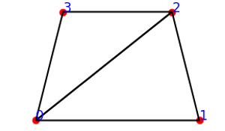
Dans un premier temps, grâce au système de liste d’adjacence, le croisement des câbles est parfaitement évité.
Un croisement se produit lorsque la ligne reliant deux cavités adjacentes coupe une autre du même type. Le comportement de la triangulation Delaunay en cas de quatre points cocycliques a été analysé dans la phase 1 : Elle ne génère jamais de segments (côtés de triangles) croisé, la liste d’adjacence construite à partir de cette triangulation, est donc garantie sans ce type d’intersection.
Figure 14 : Exemple des points cocycliques
Par exemple, dans figure 14, la cavité 1 et 3 ne sont pas considérer comme des cavités adjacentes, même la distance entre eux est de la même que celui entre la cavité 0 et 2. Imaginons un cas où un câble de deux fils a déjà pris la cavité 0 et 2, un autre câble de deux fils, avec un fil placé à la cavité 3, ne pourra jamais placer son deuxième fil à la cavité 1. Le croisement des deux câbles est donc évité.
Un autre mécanisme est capable de gérer les câbles pour qu’ils sont regroupé à proximité les uns des autres : Dans la première itération, la plage de recherche est le connecteur entier. Après la première itération, la plage devient une région qui contient toutes les cavités qui ont été occupées. Dans les itérations suivantes, seules les cavités adjacentes à cette région sont prises en compte. La réduction de la plage de recherche permet aussi réduire significativement la profondeur de recherche.

Allocation et son évaluation
Comme précédement présenté, la stratégie de recherche impose une allocation qui se fait câble par câble. Il faut donc faire un choix parmi plusieurs allocations possibles pour un câble. Une allocation possible est une zone de cavité occupée par un câble, avec un score qui permet évaluer ce résultat. En cas pratique dans l’industrie, ce score peut être un score composite de plusieurs facteurs, personnalisable selon la préférence des clients. Dans cette démo pour être simple, ce score est présenté par le rayon de cercle minimum pour évaluer la concentration des points. Ce rayon est calculé avec algorithme de Welzl.
Les résultats, donc les allocations valides et triées par leur score, sont présentés dans la console. Voici un exemple de résultat d’un câble de trois fils :
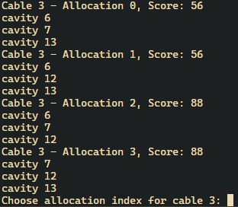
Figure 15 : Liste des allocations proposée à l’utilisateur
Le programme invite l’utilisateur à choisir par taper le numéro d’allocation. Une fois la décision est prise, une confirmation interne est effectuée, puis les données sont envoyées au script python « visualizer » pour une visualisation rapide.

Visualisation
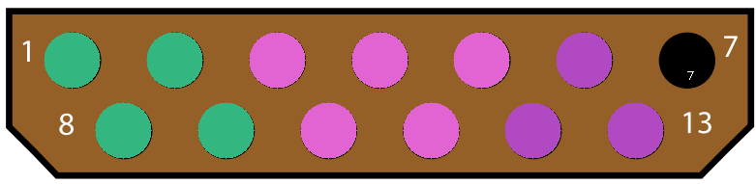
Le script python « visualizer » accepte une liste en provenance du programme C++, qui indique les cavités occupées et le faire visualiser avec opencv. Pour distinguer les différents câbles, les cavités occupées par différents câbles sont affichées en différent couleurs.
Figure 16 : Exemple d’une visualisation d’un résultat d'une allocation des trois câbles

Phase 3 : Implémentation d’une commande CATIA

Introduction d’infrastructure code de Dassault Systèmes
Jusqu’au CATIA V4 (1993), le langage de programmation chez Dassault Systèmes est de FORTRAN, le langage n°1 dans le domaine de calcul numérique. Malgré sa performance, il n’arrive plus à adapter aux exigences organisationnelles des grands projets de logiciels. Pour répondre aux croissances rapides de modules et de développeurs, CATIA V5 est devenue un projet en C++, avec une architecture COM (Component Object Model) « fait maison » chez Dassault Systèmes, on l’appelle « Object Modeler ».
Dans Object Modeler, l’objet de base s’appelle un component. Il a forcément une implémentation, qui gère ses propriétés de base, et une ou plusieurs extensions, qui permet de lui ajouter des autres fonctionnalités.
Les fonctions d’un composant sont définies par une ou plusieurs interfaces. Ces classes abstraites contient que des méthodes pures virtuelles, chacune correspondant à une opération ou un service que le composant s’engage à fournir. En utilisant des macros dédiées, chaque interface se voit attribuer un identifiant unique au moyen d’un UUID. Le but de cette séparation entre l’interface et l’implémentation se révèle important au fur et à mesure que le projet grandit petit à petit, car elle permet aux développeurs de travailler sur des secteurs différents : certains se concentre sur la signature définie par l’interface, d’autres sur l’algorithme concret ou l’optimisation de performances dans la classe d’implémentation.
Une fois les interfaces établies, le développeur implémente la partie concrète du composant. Cette implémentation se fait par une classe C++ dérivée de la même base CATBaseUnknown et portant les macros ambiantes qui facilitent l’enregistrement automatique dans le système d’OM. 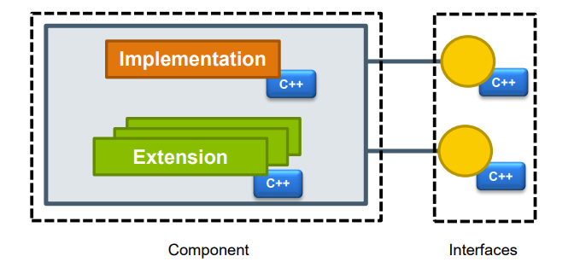
Figure 17 : Relation entre les notions
L’interaction entre un composant et ses interfaces est fait par la méthode QueryInterface. Elle permet à un client disposant d’une référence à une interface de découvrir et d’accéder à d’autres services fournis, donc une autre interface, par le même composant.
Cette capacité à naviguer dynamiquement entre les interfaces enrichit considérablement le potentiel de réutilisation : un composant initialement conçu pour fournir une fonctionnalité A peut, sans modification, exposer ultérieurement une interface B qui offre un autre service. Le code client, s’il appelle QueryInterface avec l’IID de B, reçoit un pointeur valide si l’extension a été attachée, ou NULL sinon.
La gestion du cycle de vie des objets OM se fonde sur un comptage de références explicite (automatisé avec nouvelle infrastructure). À chaque obtention d’un pointeur sur une interface, l’appel à AddRef() augmente le compteur interne, tandis que Release() le diminue. Lorsque ce chiffre atteint zéro, la libération de la mémoire se fait automatiquement.
Pour simplifier la vie des développeurs et éviter les oublis de Release() qui cause à des fuites de mémoire, OM offre des smart pointeurs.
Il y a deux types de smart pointeurs, le vieux du style CORBA, générés par des macros, ces pointeurs sont sous la forme de « type_var » encapsulent les appels à AddRef() et Release() de manière automatique. Cela assure la libération lorsque la variable sort de son champ. Néanmoins, cette implémentation de smart pointeur est faite avec des macros. La conséquence de cette implémentation est qu'il y a problème de performance lors de l'utilisation de cette macro, car souvent elle appelle QueryInterface pour rien à cause d’une mécanisme interne, causant un problème de performance. Un autre effet secondaire est que l’utilisation des macros génère des messages d'erreur qui sont très difficiles à lire et comprendre.
Un nouveau smart pointeur, comme une partie d’un projet de moderniser l’infrastructure C++ au sein de Dassault Systèmes Ce projet s’appelle CATOmx, est inventé depuis 2019. Il est beaucoup plus intuitif et conforme aux norme C++ par rapport à l’ancien smart pointeur fait par « magique noire » de macro.
Jusqu’aujourd’hui, plus part de code sont dans un environnement « mixte », il faut adapter le code aux APIs existants. Des outils de conversion sont créer avec CATOmx pour faciliter le travail dans cet environnement.
L’extension, comme son nom indique, est au but d’ajouter de nouvelles capacités à un composant déjà déployé. Une extension est, comme l’implémentation, une classe dérivée de CATBaseUnknown, enregistrée via la même fonction d’usine. Dès qu’un utilisateur appelle QueryInterface pour demander l’interface d’extension, OM crée ou récupère l’instance correspondante suivant la catégorie d’extension choisie. On distingue quatre catégories : CodeExtension, DataExtension, TransientExtension et CacheExtension. La différence entre eux, est le cycle de vie et la volumétrie.
La CodeExtension fournit un comportement sans stocker de données. Elle est instanciée une seule fois par session et partagée par tous les composants, offre un gain de performance pour des fonctionnalités transverses telles que la journalisation ou la génération de rapports. La DataExtension, quant à elle, est créée pour chaque instance de composant et persiste son état au travers du cycle de vie complet de l’objet ; elle est appropriée pour stocker des informations métier ou des attributs invariants, tels que des métadonnées. L’extension éphémère, TransientExtension, fonctionne de concert avec le DataExtension, à ceci près que son état n’est pas sérialisé lors de la sauvegarde du modèle et s’efface dès que le dernier handler la relâche. Enfin, la CacheExtension se comporte comme un objet jetable : recréée à chaque appel à QueryInterface et détruite après Release(), elle sert à mettre en cache des données coûteuses à recalculer, garantissant une fraîcheur et des performances optimales lorsque l’on répète fréquemment une même requête.
L’harmonie entre composant, interface et extension repose sur un protocole de nommage et d’enregistrement unifié. Lors de l’enregistrement initial, l’usine OM associe chaque nom de composant à sa classe d’implémentation, puis répertorie les interfaces déclarées et les extensions disponibles. Le client reste indifférent à ces détails, formulant sa demande par un appel unique à CATInstantiateComponent ou QueryInterface. Cette mise en commun du registre des composants et des extensions établit une cohérence forte entre les différents éléments du système, facilitant l’interopérabilité et l’évolution des éléments sans nécessiter de reconfiguration manuelle ou de recompilation des composants consommateurs.
La puissance de cette architecture se révèle pleinement lorsqu’il s’agit d’évolutivité et de maintenance. Ajouter une nouvelle fonctionnalité à un composant existant ne requiert pas de modification du code client : il suffit d’implémenter une extension, de la déclarer via la macro adéquate et de l’enregistrer dans la même usine. Les clients, s’ils sont conçus pour chercher l’interface correspondante, bénéficieront automatiquement de cette capacité supplémentaire. Cette stratégie minimise les risques de régression et accélère le déploiement de nouvelles fonctionnalités. De plus, en dissociant l’interface de son implémentation, il devient possible de proposer plusieurs implémentations d’une même interface, sélectionnables à l’exécution par simple configuration, ouvrant la voie à des scénarios de test, de simulation ou de remplacement progressif.
En conclusion, la relation entre composant, interface et extension dans Object Modeler traduit une vision clairement orientée vers la modularité et l’adaptabilité. Les interfaces définissent des contrats, les composants incarnent des réalisations, et les extensions orchestrent l’ajout harmonieux de fonctionnalités sans perturber l’existant. Grâce à un système d’usine unifié, à un comptage de références fiable et à une typologie d’extensions fine, OM permet de concevoir des applications puissantes et agiles, capables de suivre l’évolution rapide des besoins métier tout en maintenant un haut niveau de qualité et de performance.

Création d’une nouvelle commande
Le premier objectif est de trouver un mécanisme permettant l’exécution de notre algorithme. Dans CATIA, une fonctionnalité, quel que soit sa complexité, est généralement encapsulée par une commande. Elle est une opération interne qui peut être lancée depuis la ligne de commande, ou plus souvent, être lancée par l’utilisateur en UI, comme click gauche sur un bouton.
Dans notre cas, cette nouvelle commande s’intégrera dans le panneau « Wiring definition assistant » sous la section « Net to Wire » de barre d’outils. Les câbles à allouer et les connecteurs disponibles y sont déjà enregistrés. 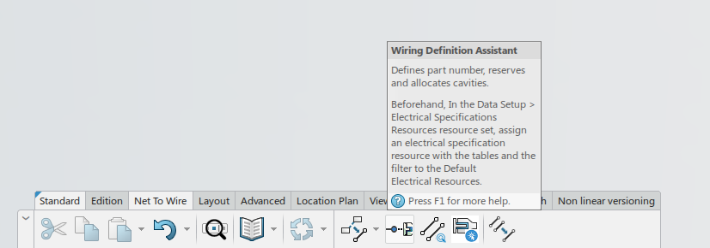
Pour créer une nouvelle commande, il faut d’abord l’enregistrer sous la forme de « NomDeCommandeHdr » dans le fichier « ModuleHeaders.cpp ». Dans notre cas, nous enregistrons le header CATELEditorCableToConnectorAllocationHdr dans « CATELEditorHeaders.cpp » avec la macro CATCreateCommandHeader.
L’étape suivante est d’implémenter le corps dans le fichier de code source « CATELEditorCableToConnectorAllocationCmd.cpp », où nous programmons notre commande et l’associer avec le panneau de Wiring definition assistant : un pointeur du type de panneau CATELEditorPinToCavityAllocationDialogAndPanel* est demandé à l’initialisation de la classe pour la communication entre notre commande et le panneau.
BuildGraph() est un membre indispensable pour tous les commandes, qui définit l’algorigramme de la commande. Il définit quelque état (CATDialogState) de la commande et indiquer les conditions à vérifier et les fonctions à appeler dans la transition des états par la fonction « AddTransition ». Voici sa signature :

virtual CATDialogTransition * AddTransition (CATDialogState* iSource,
CATDialogState* iTarget,
CATStateCondition* iCondition,
CATDiaAction* iAction);
Cette fonction permet à la commande de passer d’un état(iSource) à un autre(iTarget), en vérifiant la condition(iCondition) et appliquant l’action (donc la fonction à appeler lorsque la condition est satisfaite).

L’interface utilisateur et l’introspection

Si la commande fonctionne parfaitement comme prévu, il faut qu’il soit accésible par l’utilisateur. Nous allons créer un bouton dans le panneau pour lancer notre commande.

La programmation d’UI est différente que la programmation de back-end. Ce que nous souhaitons est d’une possibilité d’observation dynamique(en runtime) des caratéristiques d’objet lui-même. Cette capacité s’apelle « introspection », elle est essentielle en programmation UI car elle permet à l’interface de découvrir et d’adapter dynamiquement les composants sans les connaître à l’avance.

Tant que un language de programmation statique, C++ n’a pas de cette capacité jusqu’aujourd’hui. Heureusement, il est possible de mettre en œuvre un mécanisme pour l’imiter. Dans la plateforme 3DExperience, c’est un mécanisme s’apelle CID, Common Interface Design. Elle créer un fichier qui liste les propriétés des classes et génère un code qui permet l'introspection. On peut consulter la valeurs des propritétés en donnant son nom.

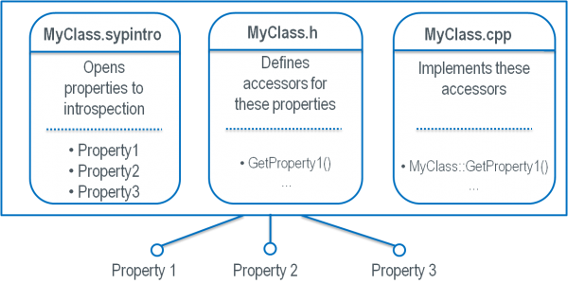

Figure 18 : Model d'une classe C++ introspectable

Nous créons un bouton « CableAllocationButton » dans le fichier .sypstyle :

<CATVidCtlButton syp:name="CableAllocationButton"
Name="CableAllocationButton"
IconDimension="32 32"
Icon="I_CATELEditorAllocationAutomatic" Click="@OnCable2ConnectorAllocationClick"
syp:Template="Button"/>
On voit bien les définitions de son nom, taille, icône et l’association du bouton et l’événement en clique. Cet événement « OnCable2ConnectorAllocationClick » est définit comme un EventHandler dans le fichier .sypintro :

<EventHandler name="OnCable2ConnectorAllocationClick"
args="CATSYPEventArgs"/>

Dans le header de panneau, nous déclarons un pointeur du type CATVidCtlButton* et l’initialisons à nullptr dans le fichir cpp corrependant. Il est posible de récupérer le bouton que nous avons défini avec la fonction RetrieveSypNamedObject(). Elle retourne un pointeur du type CATBaseUnknown* qui est dynamiquement convertible ver le type CATVidCtlButton*. L’événement OnCable2ConnectorAllocationClick, qui a été associé avec le bouton CableAllocationButton, est définit aussi dans le fichier cpp de panneau et il récupère son header CATELEditorCableToConnectorAllocationHdr par la fonction GetHeaderFromList(). Cette fonction retourne un pointeur du type CATCommandHeader* qui a un membre StartCommand() pour lancer notre commande.

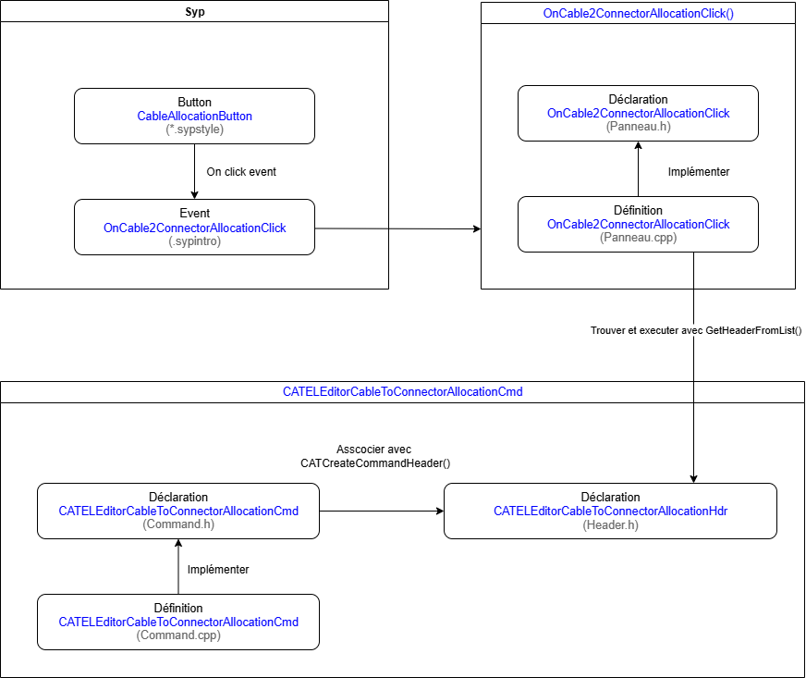

Figure 19 : Mode de fonctionnement de la commande

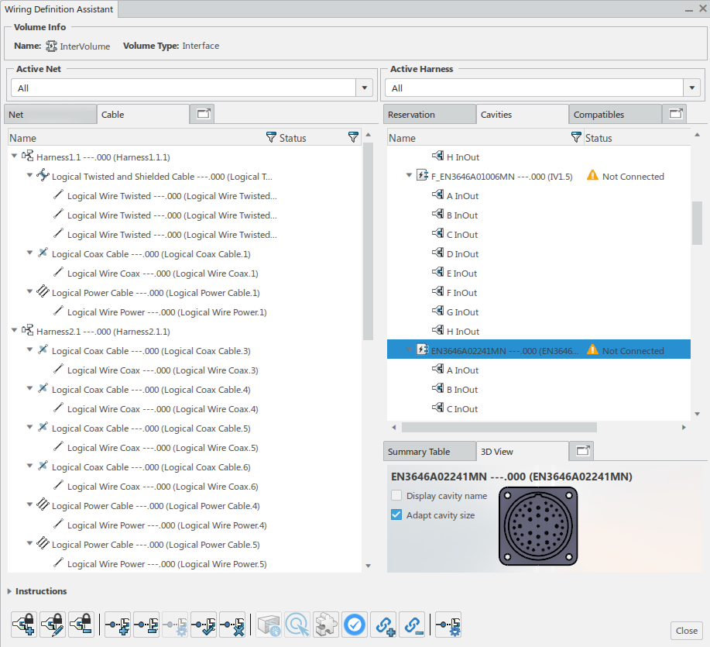

Figure 20 : Panneau "Wiring Definition Assistant"

Dans le panneau : à gauge liste des câbles et leur état, à droit liste des connecteurs disponible et leur état. En bas le barre d’outils avec plusieurs boutons des commandes. Il y a déjà plusieurs outils existent pour une allocation manuelle en mode « glisser-déposer ». Ce processus manuel est assez long, même fastidieux en pratique à cause d’un grand nombre de câbles à traiter.
Notre bouton pour lancer la commande CATELEditorCableToConnectorAllocationCmd est sur le plus droit de barre d’outils.

Nouvelle classe de cavité, câble et fil
Dans CATIA, l’objet logique et l’objet physique ne sont pas la même chose. Chacun sa définition et comportement. Par contre, ces deux types d’objet portent le même nom, ils sont donc est relié par ce nom en commun. Une allocation automatique est un projet mixte entre le niveau « logical » et le niveau « physical », elle a besoin ces deux objets de cavité en même temps : La cavité logique est indispensable pour consulter sa disponibilité, récupérer ses propriétés et créer une connexion entre elle et fil. La cavité physique procède la coordonnée 3D, qui est crucial pour le calcul de liste d’adjacence. La création d’un nouvel component de cavité, qui faire une combinaison des objets des deux niveaux, est donc nécessaire.
Il y a deux possibilités le faire : soit on garder un smart pointeur pour chaque objet :
class CATELEditor3DCavity: public CATBaseUnknown
{
private:
CATOmxSR<CATBaseUnknown> _srPhysicalObj; //Locigal object pointer
CATOmxSR<CATBaseUnknown> _srPhysicalObj; //Physical object pointer
public:
//……
CATELEditor3DCavity(CATBaseUnknown* ipLogicalPin,
CATBaseUnknown* ipPhysicalPort);
//……
};

C’est l’approche plus simple et intuitive. Avec ces deux pointeurs, il est toujours possible de l’exploiter pour consulter les propriétés souhaitées ou faire des modifications.
Néanmoins, l’inconvénient de cette méthode est très clair : Théoriquement, on ne possède pas la propriété des objets. Utiliser un smart pointeur pour un objet dont on ne possède pas la propriété peut entraîner des suppressions multiples ou inappropriées, provoquant des fuites mémoire ou des comportements indéfinis, et cela introduit une confusion de la possession : l’objet pourrait ne pas être supprimé lorsqu’il le faudrait, car le compteur de références reste à 1 à cause d’existence de ce pointeur. Dans le cas de l’utilisation de pointeurs classiques, si l’objet est détruit à un moment donné, toute tentative de l’utiliser ce pointeur sera nécessairement invalide et immédiatement causer le crash de programme.
Une autre approche plus pratique est de récupérer et copier toutes les propriétés nécessaires des deux objets au moment de l’initialisation. Le coût de copie des propriétés, comme les petites chaînes de caractères ou nombre à virgule flottant, est assez raisonnable. De cette façon nous possédons nous-même les informations que nous avons besoin et nous nous inquiétons plus du problème de cycle de vie et d’utilisation de pointeur invalide. Elle améliore aussi la performance en limitant l’appel fréquents aux fonctions d’accès, qui peut coûter très cher pour un objet dans CATIA. Ce processus de récupération est composé de 3 étape générale.
Etape 1 : Extraction des cavités logiques à partir de « VOD » du connecter
Tout est partir du paramètre d’entrée, le « Virtual Object Descriptor » du connector. C’est le descripteur numérique d’objet dans le système PLM. Il permet d’accéder à toutes les informations associées à cet objet.
Avec ce descripteur, on récupère l’instance de connector et consulter la référence associée de cette instance. À partir de la référence, on obtient les « ports » du connector, puis leurs cavités logiques internes.
Etape 2 : Récupération des coordonnées physiques des ports
On accède à une information dans l’objet logique appelé « PredefinedPartNumber », qui donne un indice sur le composant physique correspondant. À partir de lui, on interroge la base de données pour obtenir l’identifiant du composant physique.
Si tout est trouvé, on charge ce composant physique en mémoire (ou on le récupère depuis un cache), et on l’interroge pour obtenir la liste de ses ports physiques de type "Cavity".
Etape 3 : Association logique ↔ physique
Si les processus précédents ont fonctionné correctement, on peut associe les cavités logiques et les ports physiques une à une. Pour chaque paire, on crée un objet CATELEditor3DCavity. Dans son constructeur, la propriété « contact gauge » est récupérer depuis la cavité logique, ses coordonnées 3D depuis cavité physique, et son nom depuis les deux, pour vérifier que l’association entre deux objets est correcte.
Chaque objet CATELEditor3DCavity, nouvellement crée, est stocké dans une table d’association par nom. Vu que toutes les cavités d’un même connecteur sont sur le même plan, et que notre algorithme de triangulation Delaunay est conçu pour le cas 2D, il faut faire une réduction de dimensionnalité pour supprimer la troisième dimension inutile. CATIA propose des outils géométriques internes simple et puissant. Les trois premières cavités sur le connecteur sont choisies pour construire un plan, puis les cavités restantes seront projetées dans ce plan. Après cette opération, les cavités seront envoyées à la fonction qui fait une triangulation Delaunay, pour la construction de la liste d’adjacence de cavité dans le connector actuel.
La nouvelle classe de câbles ne sont pas aussi complexe que la nouvelle classe cavité qui doit faire fusionner les objets de deux niveaux. Elle accepte le VOD du câble et trouver les fils logiques qui l’appartiennent ainsi que la ségrégation du câble. Elle passe le VOD et l’objet logique du fil au constructeur de la nouvelle classe de fil, qui construire son propre VOD et récupère sa taille en gauge.

Extension algorithmique
L’utilisation de STL est historiquement interdite dans Dassault Systèmes. Malgré cette interdiction a été enlevé depuis 2019, plus part de code continuer à fonctionner sans éléments de STL. Cela cause des problèmes pour la migration et intégration de code d’algorithme dans CATIA. Même Il est possible de remplacer tous les outils de STL par les boucles et les instructions conditionnelles à la main, le mieux est de réécrire ces outils algorithmiques en imitant l’implémentation de STL pour les conteneurs CATOmx.
La fonction d’outil plus utilisée est std::erase_if. Voici une version minimaliste de cette fonction :
template<typename T, typename UnaryPredicate>
void CATOmxArrayEraseIf(CATOmxArray<T>& Arr, UnaryPredicate Pred)
{
for (int i = Arr.Size(); i > 0; --i)
if (Pred(Arr[i]))
Arr.Remove(i);
}
Elle donne le même résultat final que std::erase_if, sauf qu’elle présente une performance médiocre : le fait qu’elle supprime l’élément trouvé dans chaque itération donne une complexité temporelle de $O(n^{2})$ dans le pire cas.
La solution est dans le code source de STL. L’implémentation de GCC et de MSVC ont appliqué la même stratégie : d’abord déplacer les éléments à conserver (donc ceux qui ne satisfont pas le prédicat) vers le début du tableau, ensuite supprimer la partie restante à la fin du tableau en une seule opération. Avec cette méthode on n’a que besoins de réallouer une fois la mémoire et la complexité temporelle devient $O(n)$. L’amélioration de performance est considérable.

template<typename T, typename UnaryPredicate>
int CATOmxArrayEraseIf(CATOmxArray<T>& Arr, UnaryPredicate Pred)
{
int Write = 1;
int OldSize = Arr.Size();
for (int Read = 1; Read <= OldSize; ++Read)
{
if (!Pred(Arr[Read]))
{
if (Write != Read)
{
Arr.Set(Write, Arr[Read]);
}
++Write;
}
}
int RemoveCount = OldSize - (Write - 1);
if (RemoveCount > 0)
{
Arr.RemoveAt(Write, RemoveCount, TRUE);
}
return RemoveCount;
}
La

Annexes

Annexe 1 : Référence

Computing Dirichlet tessellations.
Bowyer, Adrian. 1981. 2, Bath : The Computer Journal, 1981, Vol. 24. 105-114.

Computing the n-dimensional Delaunay tessellation with application to Voronoi polytopes.
Watson, David F. 1981. 2, s.l. : The Computer Journal, 1981, Vol. 24.

Smallest enclosing disks (balls and ellipsoids).
WELZL, Emo. 1991. Berlin : Lecture Notes in Computer Science（LNCS, Springer）, 1991, Vol. 555.

Annexe 2 : Code d’algorithmes

Triangulation Delaunay : Algorithme Bowyer-Watson
auto delaunay_triangulate(const std::vector<point>& points)
{
// Construct a super triangle at first.
auto [p1, p2, p3] = super_triangle(points);
std::vector<triangle> all_triangles{triangle(p1, p2, p3)};
// Incremental iteration
for (const auto& p : points)
{
std::set<edge> polygon;
std::erase_if(
all_triangles,
[&](const triangle& current_triangle)
{
if (!current_triangle.circum_circle().contains(p))
return false;
else
for (const auto& e : current_triangle.get_edges())
if (!polygon.erase(e))
polygon.insert(e);
return true;
});
for (const auto& e : polygon)
all_triangles.emplace_back(p, e);
}
// Remove triangles that contain any of the super triangle vertices.
std::erase_if(
all_triangles,
[&](const triangle& current_triangle)
{
for (const auto& p : {p1, p2, p3})
if(current_triangle.containsVertex(p))
return true;
return false;
});
return std::move(all_triangles);
}

Smallest enclosing circle : Algorithme Welzl
circle welzl(std::vector<point>& P, std::vector<point> R, int n)
{
point p = P[n - 1];
circle d = welzl(P, R, n - 1);

if (d.contains(p)) return d;

R.push_back(p);
return welzl(P, R, n - 1);
}
double geo_tools::calculate_min_enclosing_circle_radius(std::vector<point> points)
{
std::mt19937 rng(static_cast<unsigned>(std::time(nullptr)));
std::shuffle(points.begin(), points.end(), rng);

circle min_enclosing_circle = welzl(points, {}, points.size());
return min_enclosing_circle.radius;
}

Une proposition [P1240R2] a introduit l’introspection et la réflexion statique dans C++26, mais elle n’est pas encore officiellement finalisée ni intégrée dans la norme.

